AWS　Lambda(アクティビティ)演習

クラス　　　　No. 氏名

■アクティビティ: AWS Lambda

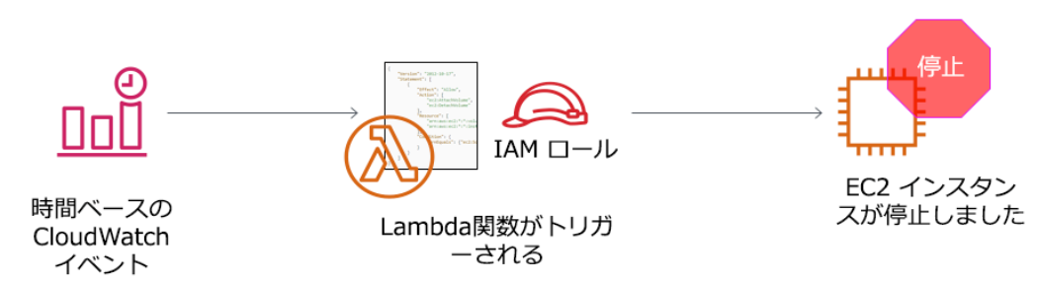

　このアクティビティは、CloudWatchのイベントを利用して1分ごとにEC2インスタンスを停止します。

□次の質問について答えなさい。

　1.Lambdaの特徴について説明しなさい。

|  |
| --- |
| フルマネージド型のサーバレスコンピューティングサービス |

2.関数とは何か説明しなさい。

　[ Lambdaで実行される関数の実行時間は最大5分。タイムアウトは最大15分　　]

3.サーバレスについて説明しなさい。

　[ サーバ管理が不要な環境 　　]

4.EC2とLambdaの違いについて説明しなさい。

|  |
| --- |
| Ec2：常時稼働時間の課金  Lambda：サーバーレス、実行時間課金 |

5.Lambdaで使用されるトリガーにはどのようなものがあるか。

|  |
| --- |
| API Gateway、S3、DynamoDB、CloudWatch、SNS、SQS、EventBridge |

6.APIとは何か説明しなさい。

　[ 異なるアプリケーション間でデータや機能をやり取りする仕組み　　]

7.APIを使用するとどのようなメリットがあるか。

　[ システム間の連携が容易になり、開発効率が向上 　　]

8.API Gatewayはどのようなサービスか説明しなさい。

　[ APIの作成・管理・公開を簡単に行えるマネージドサービス 　　]

□タスク 1 : Lambda 関数を作成する

　1.関数は作成できたか。[　作成できた　]

□タスク 2 : トリガーを設定する

　1.設定するトリガーは[ EventBridge (CloudWatch Events) ]

　2.トリガーを実行するスケジュールは[　1分　]ごと。

　3.トリガーは追加できたか。[　追加できた　]

□タスク 3 : Lambda 関数を設定する

　1.関数コードをコピー＆ペーストしなさい。

　2.リージョン(<REPLACE_WITH_REGION>)を置き換えなさい。置き換えたリージョン：[ us-east-1　]

　　＊リージョンはEC2で確認すること。

　3.EC2で実行中のインスタンスを確認し、インスタンスIDを記述しなさい。[　確認できた　]

　　インスタンスID：[ i-082a298625ec864f1 ]

　4.Lambda関数のインスタンスID(<REPLACE_WITH_INSTANCE_ID>)を置き換えなさい。

　5.Lambda関数を保存・Deployしなさい。

□タスク 4 : Lambda 関数が機能したことを確認する

　1.EC2でインスタンスが停止しているか確認しなさい。[　確認できた　]

　2.「アクション」から「インスタンスの開始」を行いなさい。インスタンスは起動したか。[　起動した　]

　3.再びインスタンスは停止されたか確認しなさい。[　確認できた　]

　4.Lambdaのモニタリングを開き、関数が呼び出された回数を確認しなさい(Invacations)。　[　　1　]回

　　＊数分待って、確認すること。

　5.作成したLambda関数のソースコードをコピーして、「lambda_function_クラス名番号名前.txt」で保存しなさ

い。

□アクティビティの終了

　1.「End Lab」をクリックして終了しなさい。

　2.タスク4で作成したファイル(「lambda_function_クラス名番号名前.txt」)をsv23に提出しなさい。